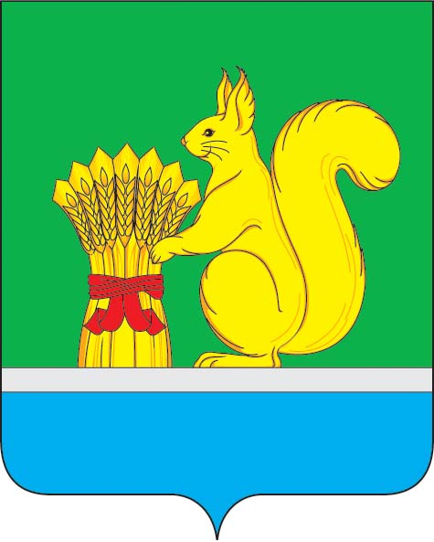
АДМИНИСТРАЦИЯ УРЖУМСКОГО МУНИЦИПАЛЬНОГО РАЙОНА
ПОСТАНОВЛЕНИЕ
04.03.2025 № 171
г. Уржум, Кировской области

О внесении изменений в постановление администрации Уржумского муниципального района от 28.02.2023 №132

В соответствии со статьёй 41 Устава муниципального образования Уржумский муниципальный район Кировской области, постановлением администрации Уржумского муниципального района от 24.02.2025 № 136 «О порядке индексации с 01.03.2025 заработной платы работников муниципальных учреждений» администрация Уржумского муниципального района, администрация Уржумского муниципального района ПОСТАНОВЛЯЕТ:
- Внести изменения в постановление администрации Уржумского муниципального района от 28.02.2023 №132 «Об утверждении Примерного положения об оплате труда работников муниципальных бюджетных, казенных и автономных учреждений сферы физической культуры и спорта Уржумского муниципального района Кировской области» с изменениями, внесенными постановлениями администрации Уржумского муниципального района от 27.07.2023 №659, от 20.09.2023 №831, от 20.09.2023 №832, от 20.02.2024 №120, от 05.08.2024 №626, от 18.10.2024 №870, от 19.12.2024 № 1114, утвердив изменения в примерном Положении об оплате труда работников муниципальных бюджетных, казенных и автономных учреждений сферы физической культуры и спорта Уржумского муниципального района Кировской области согласно приложению.
- Руководителям муниципальных учреждений сферы физической культуры и спорта, внести изменения в положение об оплате труда работников учреждений в соответствии с настоящим постановлением.
- Контроль за выполнением настоящего постановления возложить на первого заместителя главы администрации Уржумского муниципального района Хабибуллину С.Н.
- Настоящее постановление вступает в силу с момента подписания и распространяется на правоотношения с 01.03.2025.

Глава администрации Уржумского
муниципального района В.В. Байбородов
Приложение

УТВЕРЖДЕНЫ
постановлением администрации Уржумского муниципального района от 04.03.2025 № 171

Изменения
в примерном Положении об оплате труда работников муниципальных бюджетных, казенных и автономных учреждений сферы физической культуры и спорта Уржумского муниципального района Кировской области утвержденном постановлением администрации Уржумского муниципального района от 28.02.2023 №132

Приложение № 7 к положению изложить в следующей редакции:

Приложение № 7
к Положению

Размеры
минимальных должностных окладов
по должностям тренер-преподаватель, старший тренер-преподаватель

Уровень квалификации | Минимальный должностной оклад (рублей)
6 уровень квалификации | 8699
7 уровень квалификации | 8699

Примечание: перечень должностей работников физической культуры и спорта в настоящем приложении установлен в соответствии с приказом Министерства труда и социальной защиты Российской Федерации
от 24.12.2020 № 952н «Об утверждении профессионального стандарта «Тренер-преподаватель».

_______________

